Космос
В нынешнее время интерес к космосу уже не так силен, но все-таки есть еще ребята, которые смотрят в небо с любопытством и предвосхищением чуда. Именно для них, для наших исследователей мы и подготовили нашу космически большую подборку всего-всего-всего на тему космоса.
А еще для тех родителей, которые хотят увлечь этой темой своих непоседливых чад. Или просто интересно и познавательно отпраздновать День космонавтики. Три, два, один, «Поехали!».

Куда зайти: 9 интересных сайтов
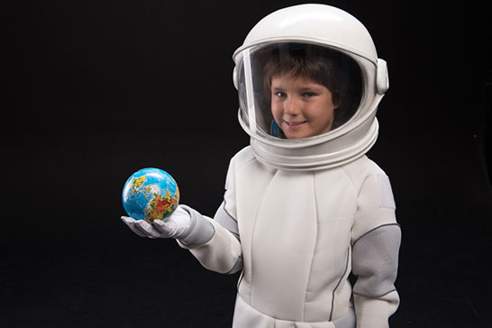
Начнем с того, что в космосе и его окрестностях можно побывать, не выходя из дома и не предпринимая почти никаких усилий. Есть огромное количество невероятно интересных космических сайтов, многие из которых интерактивны.
Например, на этом сайте вы можете изучить Солнечную систему и весь Млечный путь. Приближаем, удаляем, крутим во всех направлениях и смотрим, как выглядит это место из космоса, жаль только, что возможности масштабирования сильно ограничены.
А еще можно погулять прямо по Марсу! А точнее, посмотреть панораму красной планеты, созданную из фотографий с марсохода Curiosity. Это одна из первых панорам с очень большим разрешением. Еще есть такая версия от НАСО, если предыдущей вашему маленькому исследователю недостаточно.
Можно отправиться на Международную космическую станцию — МКС. Тут ведется прямая трансляция с включениями изнутри МКС, где можно послушать переговоры экипажа станции и Центра управления полетов в режиме реального времени. А еще, если повезет, можно увидеть удивительные и захватывающие виды ночных городов с высоты в 400 километров!
На этом сайте можно узнать, сколько человек сейчас находятся в космосе (и даже кто именно, и как давно). А на этом отправиться в виртуальное путешествие на ракете и наглядно посмотреть, на какой высоте находятся спутники, планеты и прочие небесные тела.
Список возможностей сайта spacegid огромен: послушайте звуки Юпитера, покрутите в руках галактику, посмотрите карту марсохода… И вообще, изучите раздел «Интерактив», там очень интересно.
А еще очень советуем вам почитать твиттер нашего космонавта — Антона Шкаплерова. Пишет редко, но метко, как говорится. А еще блоги наших космонавтов есть на сайте Центра подготовки космонавтов имени М.Ю. Гагарина. Обновлялись последний раз давно, зато таких подробностей о быте космонавтов больше нигде не узнать.

Что посмотреть: мультфильмы, передачи и фильмы
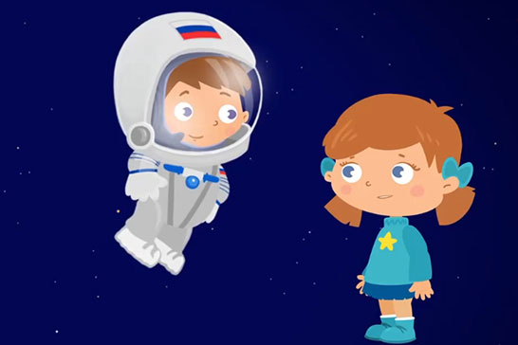
Для тех, кто хочет окунуться в мир космоса поглубже, можно посмотреть обучающие мультфильмы и фильмы.
Для малышей на YouTube есть мультики «Астрономия для самых маленьких» и «Космос для детей». Несколько обучающих видео есть на сайте Роскосмоса. Тут и выпуски передачи «Пора в космос!», и мультик «Космические Юра и Нюра», и короткометражка «Как стать космонавтом» и много всего другого, очень интересного.
_{ЛУЧШИЕ МУЛЬТИКИ ПРО КОСМОС}
Для тех, кто уже чуть-чуть постарше и влюблен в космос давно и надолго, предлагаем попробовать посмотреть два научно-популярных цикла. Первый из них — «Космос: Пространство и время». Это серия документальных 40-минутных видео о мире космоса, возможностях межпланетных путешествий и наблюдений за космическими процессами. В проект вложено очень много средств, сил и времени, поэтому смотрится он просто потрясающе.
Второй — «Discovery: Сквозь пространство и время с Морганом Фриманом». Как вы догадались, ведет его легендарный актер Морган Фриман. Он рассказывает не только о космосе, но формулировка тем этой передачи может заинтересовать ребенка куда сильнее. Например, как должны выглядеть пришельцы? Может ли человек обогнать скорость света? Как могла возникнуть вселенная? Даже про зомби серия есть, но это к космосу не относится.

Во что поиграть: 6 настольных игр
Вот подборка из 9 мобильных игр на тему космоса и 9 приложений для юных астрономов. Но сейчас поговорим об играх настольных.
«Мемо Космос». Игра на запоминание, тренирующая память, только вместо детских картиночек или животных тут космические тела и пейзажи. Для детей от 4 лет.
«Солнечная система». Обычная игра-бродилка, где нужно кидать кубик. Но при этом вы передвигаетесь не просто по полю, а по просторам солнечной системы, изучая ее и запоминая названия планет. Подходит для детей от 4 лет.
«Инопланетяшки». Игра на тренировку счета. Игрок превращается в героя-первооткрывателя. Исследуйте планеты, стройте на них космические станции, а дружелюбные инопланетяне помогут космонавтам обжиться на новой земле! Для детей от 6 лет.

